Нестандартний урок математики в 1 класі.
Тема: Вправи й задачі на засвоєння таблиць додавання і віднімання числа 2.
Порівняння виразу і числа.
Мета: формувати вміння учнів розв’язувати вирази і задачі на додавання і
віднімання числа 2; закріплювати навички порівняння виразу і числа;
розвивати навички усних обчислень; наполегливість, кмітливість,
логічне мислення, пам'ять .Виховувати любов до казки.
Обладнання: каса цифр, лічильний матеріал, таблиця до теми, ілюстрації
до ігор,ілюстрації персонажів.
Хід уроку:
І. Організаційний момент
Клас готовий працювати? ( так)
Додавати й віднімати? ( так)
Вчасно руку піднімати? ( так)
Вміло в групах працювати? ( так)
- Сьогодні у нас трішки незвичайний урок. Ми завітаємо у гості до ваших друзів – теж першокласників. Але вони трішки незвичайні – це звірята Лісової школи. Прилетіла від них сорока. І на своєму хвостику вона принесла новину: звірята посварились. Потрібно їх помирити. Давайте ми це зробимо. Отже ми відправляємось в ліс.
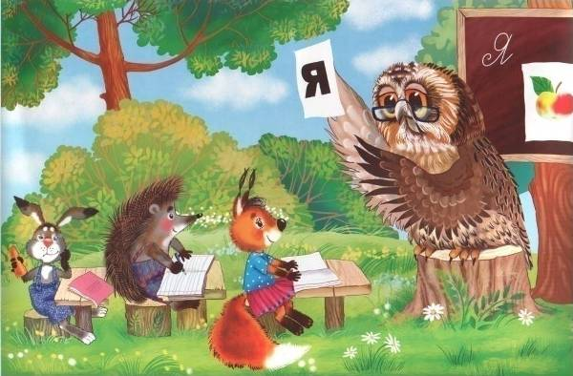
Звірята нас вже чекають.
ІІ. Актуалізація опорних знань учнів.
- Іжачок , Білочка і Зайчик – вухастик сперечаються над завданням, яке їм дала вчителька – Мудра Сова. Давайте допоможемо звірятам.
- На яку квіточку упадуть краплинки?
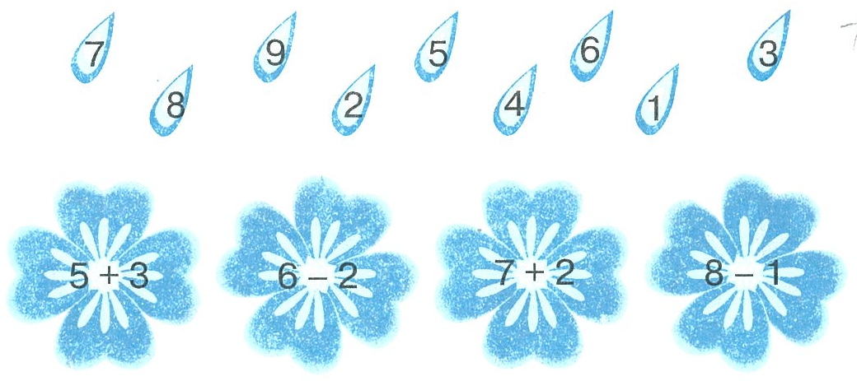
Звірята радіють вашим знанням. Молодці!
- Допоможемо їм пригадати таблиці додавання і віднімання числа 2.
- Розв’язування віршованих задач:
- На траві навколо хати,
Метушились каченята.
П’ять білесеньких , як сніг,
Двоє чорних . Скільки всіх?
- Ось до класу на урок
Залетіло шість сорок.
Дві пізніше прибуло.
Скільки птахів всіх було?
- Сім птиць зліпив Семенко,
І одну – мала Оленка.
Друзі, ви б не полічили,
Скільки діти птиць зробили?
- Каліграфічна хвилинка.
А зараз проведемо конкурс « Красуня – двійка». Каліграфічно пропишіть цифру 2 – цілий рядок.
ІІІ. Вивчення нового матеріалу.
- Оголошення теми і мети уроку , мотивація навчальної діяльності.
- Сьогодні ми допоможемо помирити звірят, які ще не навчилися додавати і віднімати число 2. Ми переконаємо їх, що правильно можна розв’язувати приклади і задачі, якщо гарно засвоять ці завдання.
- Сприймання нового матеріалу.
Давайте допоможемо звірятам Лісової школи виконати завдання: порівняти вираз і число. Спочатку ми пригадаємо , як порівняти числа.
4 3 ; 5 7; 8 9 . ( учні пояснюють )
— 4 + 1; 7 – 1; 10 – 3 – 1; 8 + 1 – 1 — це вирази.
— Порівняємо вираз і число.
Учитель записує на дошці: 5 + 2 8.
— Скільки буде 5 + 2 ( 7)
— Запишемо це число під виразом. Тепер ми бачимо, що необхідно порівняти числа 7 і 8.
— Який знак поставимо? (Менше)
— Чому? (Тому що 7 менше 8.)
— Отже, і вираз 5 + 2 < 8
а) Первинне закріплення
завдання 2 : порівняти вираз і число за зразком ( допомагаємо їжачкові, тому що інші звірятка вже зрозуміли.
3 + 2 6 4- 2 1 6 + 2 7
Фізкультхвилинка.
Я малюю зайчика для вас – це раз.
Це у нього голова – два.
Це у нього вушка догори – три.
Це стирчить у нього хвостик сірий – чотири.
Це очиці весело горять – п’ять.
Ротик, зубки, хай морквинку їсть – шість.
Шубка тепла хутряна на нім – сім.
Ножки довгі, щоб гасав він лісом – вісім.
ІV. Закріплення й поглиблення вивченого матеріалу.
- Допоможемо Білочці розв’язати задачу.
Читаємо задачу із підручника.
Білочка насушила 5 грибів лисичок і 2 опеньки . Скільки всього грибів насушила білочка?
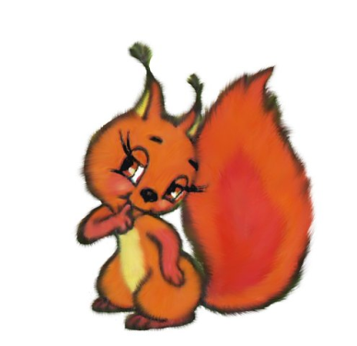
Щоб розв’язати задачу, проведемо « Мозковий штурм»
- Що таке задача? ( математична вправа)
- З яких частин складається задача? ( Умова, запитання, розв’язування , відповідь)
- Аналіз задачі:
Про що йде мова в задачі?
Що означає число5?
Що означає число 2?
Що запитується в задачі?
Якою дією будемо розв’язувати задачу? Чому?
Запишемо розв’язання.
Яка відповідь задачі?
V. Закріплення вивченого матеріалу.
1. Самостійна робота( поділити на команди)
І команда – ( кружечки)
ІІ команда – ( трикутнички)
ІІІ команда – ( ромбики)
І рівень ІІ рівень ІІІ рівень
5+ = 7 8 – 2 + 1 6 + 2
8 - = 6 4 + 2 – 1 10 – 2
- Цікава геометрія.
Дорогі дітки, давайте допоможемо Зайчикові – вуха стикові впізнати геометричну фігуру.
Учні пояснюють , як називається ця геометрична фігура.
VІ. Підсумок уроку.
- Прийом « Перевтілення»
Уявіть себе цими звірятками і скажіть, про що б ви попросили людей.
- Гра « Мікрофон»
- Що вам сподобалося на уроці?
- Коли вам було весело?

